Elemente der Geometrie der Hauptschule

Prof. Dr. Thomas Weth

Seminarmitschrift

Sommersemester 2003

Erziehungswissenschaftliche Fakultät
der Friedrich-Alexander-Universität Erlangen-Nürnberg

kein-plan.de/ewf

Alle Lösungsvorschläge ohne Gewähr!
Aufgabenblatt 1 - Geometrie (HS) SS2001

Aufgabe 1 (Kenntnis des Lehrplans):
Entnehmen Sie dem Lehrplan für die Hauptschule den Aufbau des Geometrielehrgangs und erstellen Sie ein stichpunktartiges Exzerpt.

Lösungsvorschlag:

5. Klasse:
- geometrische Figuren und Beziehungen erfassen → geometrische Begriffe aufbauen.
- Vorstellung von wichtigen geometrischen Figuren entwickeln → Fachausdrücke zur Beschreibung verwenden.
→ Schulen der räumliche Vorstellung.
- Schätz- und Messübungen → Maßeinheiten bei Längen und Flächeninhalten überlegt gebrauchen.
→ Längen; Umfang und Flächeninhalt messen und berechnen
- maßstäblichen Verkleinern bzw. Vergrößern, Flächen, Formeln
z.B. Strecke, Streckenzug, Gerade, Halbgerade, Quadrat, Rechteck; senkrecht, parallel; Seite; Abstand,
Achsensymmetrie und Achsenspiegelung, Würfel, Quader; Ecke, Kante, Fläche

6. Klasse:
- auf konkretanschauliche Weise weitere geometrische Figuren und Beziehungen erschließen → Begriffe
- Umgang mit Geodreieck und Zirkel.
- Winkel, Körper, Modelle, Netze. → Körper nach geometrischen Kriterien beschreiben und ordnen.
- Raumvorstellung, Rauminhalte, Volumen- und Oberflächenberechnung, → Formeln
z.B. Parallelogramm; Kreis (Mittelpunkt, Radius, Durchmesser), Parallelverschiebung; Drehung , Winkel, Winkelmessung, Winkelarten, Würfel, Quader, Prisma, Zylinder, Pyramide, Kegel, Kugel, Rauminhalt und Oberfläche von Würfel und Quader Rauminhalt messen und berechnen, Oberfläche berechnen.

7. Klasse:
- an Dreiecken und Vierecken Raumvorstellung schulen.
→ bewegliches Denken → Grundlage für eine anschaulicheinsichtige Entwicklung der Flächenberechnungen.
z.B. Dreiecke und Vierecke, Winkelsummen, Umfang und Flächeninhalt von Parallelogramm, Dreieck und Trapez, Oberfläche und Rauminhalt von Körpern (zusammengesetzt aus Würfeln und Quadern).

8. Klasse:
- Zeichnen mit Zirkel, Lineal und Geodreieck → Fähigkeiten und Fertigkeiten für geometrischer Aufgaben
- Flächenberechnung, Umfangs und des Flächeninhalts beim Kreis. → Näherungswerte für die Kreiszahl Pi
- geometrische Körper → Raumvorstellung schulen
- zeichnerischen Darstellen von einfache Formen, Skizzen und Maßstabszeichnungen
z.B. Grundkonstruktionen: Mittelsenkrechte, Senkrechte, Winkelhalbierende; Konstruktion von Dreiecken (sss, sws, wsw), Schrägbilder, Schrägbildskizzen, Ansichten (Grund-, Aufriss), Vielecke, Pi, Kreisbögen, Kreisausschnitte, Kreisringe, zusammengesetzte Flächen, Prismen und Zylinder Untersuchen von Prismen und Zylinder.

9. Klasse:
- Erweiterung der Fähigkeiten im Erstellen grundlegender Konstruktionen und erwerben von Sicherheit und Geläufigkeit. → sorgfältiges Arbeiten → systematische Vorgehensweise.
- Satz des Pythagoras führen → Einfache Beweisführungen (→ Geschichte der Mathematik, Griechenland)
- Berechnungen zu Prismen, Zylindern, Pyramiden und Kegeln → Raumvorstellung,
z.B. Zeichnen und Konstruieren Konstruktionen von Dreiecken und Vierecken; berechnen, Figuren vergrößern und verkleinern; Satz des Pythagoras Lehrsatz; Kathete, Hypotenuse, Berechnen von Streckenlängen, Pyramide

10.Klasse:
- Eigenschaften weiterer geometrischer Körper → Raumvorstellung.
- Berechnungsformeln der Kugel.
- Berechnung von zusammengesetzten Körpern → flexibles mathematisches Denken
- Sachgerechtes Skizzieren und übersichtliches Darstellen als Lösungshilfen
- Zentrische Streckung → Begriff der Ähnlichkeit von Figuren. → Strahlensätze und Kathetensatz.
→ Verfahren und Mittel geometrischen Denkens bewusst machen.
z.B. Kugel, zusammengesetzte Körper, Ähnlichkeitsabbildungen, zentrische Streckung; Strahlensätze; Kathetensatz, Höhensatz.

Aufgabe 2 (Grundlagenprobleme):
a) Formulieren Sie je 3 Definitionen für die Begriffe:
- Quadrat
- Rechteck
- Trapez
- Raute.
Hilfe: Denken Sie an die Möglichkeiten, Seitenlängen-, Diagonalen- und/oder Winkeleigenschaften als charakterisierende Eigenschaften verwenden zu können.

Lösungsvorschlag:

Ein Quader ist ein Ausdehnung im 3-dimensionalen Raum.
Ein Quader hat eine von Null verschieden Höhe, Breite und Länge.
Ein Quader ist … oh. ich hab mich verlesen ☺ ….

Ein Quadrat bildet durch zwei je parallele und gleichlange Seiten eine rechtwinkelige ‚quadratische’ Fläche.
Ein Quadrat hat vier gleichlange, im rechten Winkel zueinander stehende Seiten, die nicht Null sind.
Ein Quadrat ist ein eckiger Kreis / ist ein Rechteck.

Ein Rechteck ist kein Quadrat, da ein Paar der parallel gegenüberliegenden Seiten länger ist als das andere Paar.
Ein Rechteck ist ein rechtwinkelig Fläche mit paarweise von einander unterschiedlichen Seitenlängen.
Ein Rechteck ist ein Viereck mit vier 90° Winkeln.

Ein Viereck ist ein Trapez, wenn zwei Seiten parallel sind.
Ein Trapez ist eine Fläche ohne 90° Winkel jedoch mit einem parallelem Paar von Seiten.
Ein Trapez ist ein Viereck wobei zwei Seiten parallel liegen.

Ein Parallelogramm ist eine Raute (= ein Rhombus) wenn alle Seiten gleich lang sind.
Eine Raute existiert wenn die Diagonalen aufeinander senkrecht stehen.
Eine Raute ist keine Raupe wenn die Diagonalen die Winkelhalbierenden sind.

b) Entscheiden und begründen Sie, ob es sich bei den folgenden Charakterisierungen um Definitionen handelt:

- Ein Parallelogramm ist ein Trapez mit zwei kongruenten, parallelen Seiten.
ja/nein kongruenten = gleichlangen ?
- Eine Raute ist ein Trapez mit orthogonalen Diagonalen
ja/nein (= aufeinander senkrecht stehend?)
- Ein Trapez ist eine Raute mit orthogonalen Diagonalen.
ja/nein
- Ein Parallelogramm mit zwei rechten Winkeln nennt man Rechteck.
ja/nein Viereck!?
- Ein Viereck heißt Rechteck, wenn seine Diagonalen gleichlang sind und sich gegenseitig halbieren.
ja/nein Quadrat!?
- Ein Viereck heißt Rechteck, wenn einer der Innenwinkel 90° beträgt.
ja/nein
- Viereck heißt Rechteck, wenn die vier Innenwinkel 90° betragen & gegenüberliegende Seiten gleich lang sind.
ja/nein

c) Günther Jauch: "Wer wird Millionär?" 1000€-Frage (glaub ich):

Jedes Rechteck ist ein ....

A) Drachen (äh, das schließ ich dann mal aus! zu heiß.) | B) Parallelogramm (bleibt das wohl übrig?! – B?)
C) Trapez (auch nicht so ganz, keine rechten Winkel) | D) Quadrat (aber Herr Jauch! – Andersherum schon!)
Nehmen Sie kurz Stellung.

Aufgabe 3 (Begriffsbildung in der Hauptschule):
Im Unterricht verzichtet man oft auf Definitionen im mathematischen Sinne.
a) Beschreiben Sie mit Hilfe der Schulbuchseiten, auf welche Weise Begriffe ohne verbale Definitionen gebildet werden.

Lösungsvorschlag:

Beispiel 1 (034 - Quadrate):
Begriffsbildung durch spielerische Knobelaufgaben. z.B.
- Streichholzquadrat-Spiel mit wegnehmen / dazulegen von Hölzern / Quadrate zu generieren. → Flächen
- Rekursiv zeichnen
- Mit den Händen Formen (Quadrate) zusammenpassen → Basteln, Knobeln
- Spielerisches Erfassen des ‚Quadrat’ von allen Seiten.

Beispiel 2 (047 – Vierecke):
- Durch konstruktives Basteln Gesetzmäßigkeiten entdecken → Vierecke, Symmetrieachse
→ Entwicklung von Verständnis von Trapez, Rechteck, Drachen, Raute, Viereck
- Textaufgaben
- Zeichenaufgaben → Konstruktionsaufgaben

Beispiel 3 (78 – Vierecke):
- Erkennen und Anwenden von erlerntem Wissen → Was siehst du? Markiere…
- Zeichnen im Koordinatensystem
- Parallelogramm und andere Vierecke

b) Versuchen Sie, die Seiten entsprechenden Stellen im Lehrplan zuzuordnen.

5.,7.,6.?
5.,8.,7.?
5.,6.,7.?
Aufgabenblatt 2 - Geometrie (HS) SS2001

1. Mittelsenkrechte einer Strecke

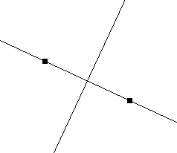
Abbildung 1 : Euklid macht’s einem einfach
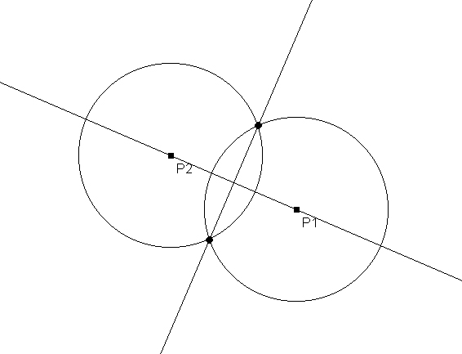
Abbildung 2 : konstruiert…

2. Lot in einem gegebenen Punkt einer Gerade

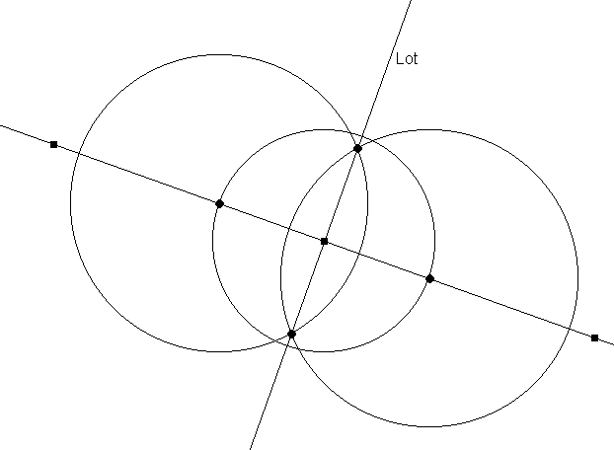Abbildung 3 : Konstruiert...

3. Lot von einem Punkt durch eine gegebene Gerade

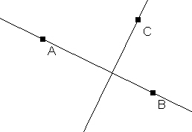
Abbildung 4 : einfach...
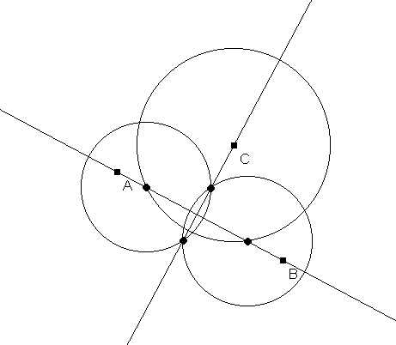
Abbildung 5 : ... oder konstruiert.

4. Parallele zu einer Geraden durch Punkt
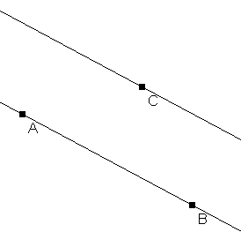
Abbildung 6 : wieder erst einfach...

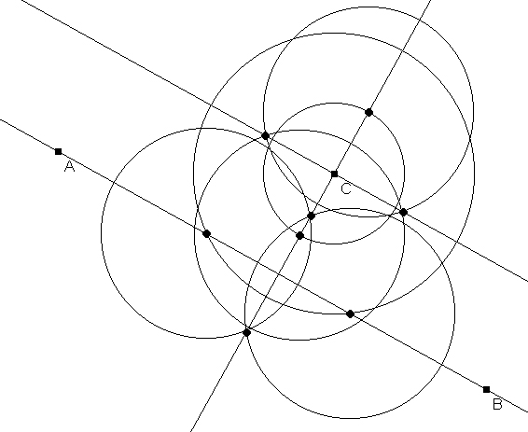
Abbildung 7 : ... dann konstruiert.

5. Halbieren eines gegebenen Winkels
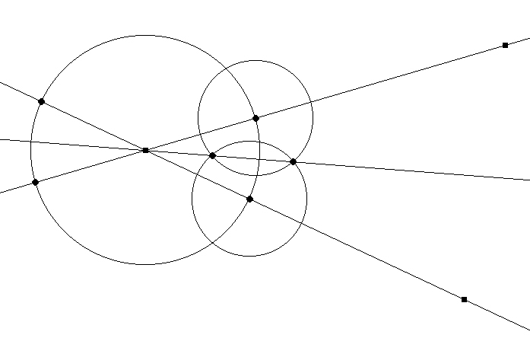
Abbildung 8 : konstruiert.

6. Übertragen eines Winkels

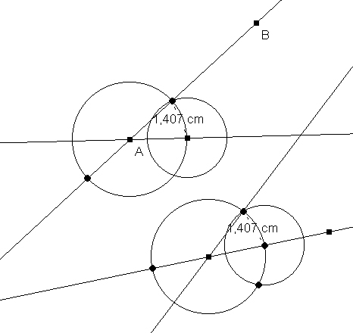
Abbildung 9

Aufgabe 5:

2000/II, Winkel
1. Diskutieren Sie die Begriffe Winkel, Winkelfeld, orientierter Winkel, Winkelmaß!

Winkel:

Nicht orientierter Winkel: Vereinigung zweier Halbgeraden, die vom selben Punkt (Scheitel) ausgehen.

Orientierter Winkel: Paar zweier Halbgeraden, die vom selben Punkt ausgehen und die man sich durch eine Drehung gegen den Uhrzeigersinn verbunden denkt.

Winkelfeld: Menge der Ebene, die bei Drehung des ersten Schenkels gegen den Uhrzeigersinn hin zum zweiten Schenkel überstrichen wird. Das Maß des orientierten Winkels kann dann anschaulich als Drehmaß eingeführt werden.

Vorteile des orientierten Winkels:
- Viele Beispiele aus dem täglichen Leben betreffen Drehwinkel
- Die Volldrehung entspricht einer natürlichen Maßeinheit der Winkelmessung
- Beim nichtorientierten Winkel gibt es zu wenig Differenzierungsmöglichkeiten (spitz, stumpf, ...)
- Bei Figuren gäbe es keinen Unterschied zwischen Außen- und Innenwinkeln
- Bei der Betrachtung von Achsenspiegelungen sind orientierte Winkel von Vorteil
- Die Winkelabtragung mit dem Zirkel geht aus der Vorstellung des Drehwinkels hervor.

Bemerkung: Es gäbe natürlich noch die Möglichkeit, die Winkeldefinition des (orientierten) Winkels so zu gestalten, daß das Winkelfeld dazugehört.

Quelle: http://mathsrv.ku-eichstaett.de/MGF/homes/didmath/parallel/grundbegr.pdf

Winkelmaß:

Das Winkelmaß ordnet jedem Winkel < (p,q) eine reelle Zahl (Maßzahl m (< (p,q)) aus dem Intervall [0, pi] zu.

Für alle weiteren Eigenschaften siehe Quelle:
http://www-didaktik.mathematik.hu-berlin.de/org/alt-lv/filler/geo-2001/fo-01-15.pdf

Aufgabenblatt 4 - Aufgabe 1

1. Achsenspiegelung:

Die Abbildungsvorschrift der Achsenspiegelung könnte auf folgende Weisen formuliert werden:

Möglichkeit 1:
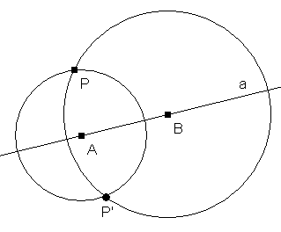
Abbildungsvorschrift:

Gegeben sei eine Gerade a, auf a zwei verschiedene Punkte A und B, sowie der Urpunkt P.
Wenn P auf a liegt, fällt der Bildpunkt P' mit P zusammen.
Liegt P nicht auf a, so schneiden sich die Kreise k(A,P) und k(B,P). neben P auch in dessen Bildpunkt P'.

Vor- und Nachteile dieser Abbildungsvorschriften:
Abbildungsvorschrift ist leicht verständlich, weil der erster Fall, wenn P auf a liegt, als trivial abgehandelt werden kann und der zweite Fall leicht mit Zirkel und Lineal nachzuvollziehen ist.
Eventuell problematisch könnte es mit dem „Platz“ werden, da mit steigendem Abstand von P zu a, auch die Kreisdurchmesser k(A,P) und k(B,P) zunehmen.

Kenntnis über die Lage von (Urbild-)Punkt und Bildpunkt vermittelt diese Abbildungsvorschrift, M.E., sehr schön.

Konstruktions- und Zeichentechnik:
- Mit dem Lineal eine Gerade a zeichnen
- Zwei willkürliche Punkte A und B darauf anbringen.
- Irgendwo einen Punkt P (Urbild) anzeichnen.
- Kreis mit Mittelpunkt A und Radius P mit Zirkel ziehen
- Kreis mit Mittelpunkt B und Radius P mit Zirkel ziehen (neuer Radius!)
→ Dort wo sich die beiden Kreise schneiden ergibt sich dann das Abbild P’

Möglichkeit 2:

Abbildungsvorschrift:

Gegeben sei eine Gerade a und der Urpunkt P.
Wenn P auf a liegt, fällt der Bildpunkt P' mit P zusammen.
Liegt P nicht auf a, so fällt man das Lot von P auf a und erhält den Lotfußpunkt F. Bildpunkt P' ist dann der von P verschiedene Schnittpunkt des Kreises k(F,P) mit der Lotgeraden FP.
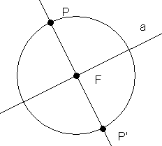

Vor- und Nachteile dieser Abbildungsvorschriften:
Abbildungsvorschrift ist fast noch schöner als die der Möglichkeit 1. Erster Fall ist wieder der einfache Fall, bei dem man gar nichts zu machen braucht da P und P’ aufeinander liegen. Mir gefällt gefühlsmäßig diese Abbildungsvorschrift besser als die erste Möglichkeit.

Kenntnis über die Lage von (Urbild-)Punkt und Bildpunkt vermittelt diese Abbildungsvorschrift, ebenso wie Möglichkeit 1.

Konstruktions- und Zeichentechnik:
Nötiges Wissen ist: 1. „Wie fälle ich ein Lot von einem Punkt (P) auf eine Gerade (a)“
2. „Wie trage ich den Abstand von dem Punkt (P) zur Geraden (a) auf dem Lot PF an.“
[Zirkelmäßig braucht man aber mehr Arbeitsschritte als bei Möglichkeit 1.]
Abbildungsvorschrift:

P wird bei Spiegelung an der Geraden a, so auf P' abgebildet, dass gilt:
P'=P , falls P Element von a
[PP'] wird von a senkrecht halbiert, falls P nicht Element von a
Möglichkeit 3:

Vor- und Nachteile dieser Abbildungsvorschriften:
„Senkrecht halbiert“ ist ne schöne Abkürzung für das was Sache ist. Der erste Fall ist wieder klar. Der zweite Fall schildert aber nur den Sachverhalt der aus einer Achsenspiegelung dann resultiert. Das Ergebnis, das die Gerade (a) an der der Punkt (P) gespiegelt wird die Strecke [PP’] halbiert wird geschildert. Nicht aber wie man dazu kommt. Ist das überhaupt eine Abbildungsvorschrift, wenn man nur sagt was das Resultat ist und nicht wie man da hinkommt?

Kenntnis über die Lage von (Urbild-)Punkt und Bildpunkt vermittelt diese Abbildungsvorschrift vorzüglich. → „senkrecht halbiert“. Doch wie man nun genau vom Urbildpunkt zum Abbildungspunkt kommt bleibt offen.

Konstruktions- und Zeichentechnik:
Wie in Möglichkeit 2 muss man hier ein Lot von einem Punkt auf eine Gerade fällen können. Des weiteren ist – ebenfalls analog zu Möglichkeit 2 - die Kenntnis nötig, wie man einen Abstand von dem Punkt (P) zur Geraden (a) auf dem Lot PP’ ermittelt und konstruiert.

Abbildungsvorschriften für die restlichen vier Kongruenzabbildungen:

2. Drehung:

Abbildungsvorschrift :
Eine Drehung D (Z,a) um das Zentrum Z mit dem Drehwinkel a ist eine eineindeutige Abbildung der Ebene auf sich, bei der folgendes gilt:

1. Der Punkt Z wird auf sich selbst abgebildet.
2. Ist der Punkt A ein vom Punkt Z verschiedener Punkt, so liegt sein Bildpunkt A’ auf dem
Kreis um Z mit dem Radius (Abstand von) ZA.
3. Sind A und B zwei von Z verschiedene Punkte und A’ und B’ ihre Bildpunkte, so gilt:
- Winkel AZA’ = Winkel BZB’ und
- Winkel AZA’ und Winkel BZB’ besitzen den gleichen Drehsinn.

3. Punktspiegelung:

Abbildungsvorschrift ¹:

Die Punktspiegelung ist eine Drehung mit einem Drehwinkel von 180° und wird auch Halbdrehung genannt.

Konstruktionsbeschreibung ¹:

Gegeben: Urpunkt A, Zentrum Z [an dem der Urpunkt A gespiegelt werden soll]
Gesucht: Bildpunkt A’ [der aus der Spieglung von A an Z resultiert]

1. Gerade a = AA’ durch Z
2. Kreis k um Z mit Radius r = ZA
3. Schnittpunkt der Geraden a mit k ist A’
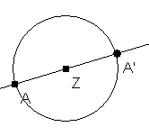

4. Verschiebung:

Abbildungsvorschrift :

Eine Verschiebung V(P,Q) ist eine Abbildung der Ebene die folgender Vorschrift genügt:
Es existiert eine, in der Ebene, orientierte Strecke PQ. Dann gilt:
1. Die Geraden AA’, die einen Punkt A mit seinem Bildpunkt A’ verbindet, und PQ sind zueinander parallel.
2. Die Strecken PQ und AA’ sind gleich orientiert!
3. Die Strecken PQ und AA’ sind gleich lang.

5. Schubspiegelung:

Abbildungsvorschrift ²:

Die Verkettung einer Verschiebung V (P,Q) und einer Achsenspiegelung S (g) an einer Geraden (g), die parallel zur Verschiebungsrichtung verläuft, heißt Schubspiegelung. Sie wird auch als Gleitspiegelung bezeichnet.

Frage: „Inwiefern stellt die Punktspiegelung nur einen Spezialfall der Drehung dar?“

Antwort:
Die Punktspiegelung ist ein Spezialfall der Drehung, da eine Drehung (von einem Ding) um 180° um einen Drehpunkt eben genau einer Punktspiegelung (dieses Dinges) an dem Drehpunkt (=Spiegelpunkt) entspricht.

Aufgabe 3 – Zweiter Teil

Hintereinanderschaltung von drei Achsenspiegelungen

Zeigen Sie, dass sich die Gesamtabbildung auch dann durch eine Schubspiegelung ersetzen lässt, wenn sich die Achsen in genau zwei Punkten schneiden.

→ siehe nächstes Blatt
Aufgabenblatt 5 - Aufgabe 1 (aus Staatsexamen 2000/I):

[…] 2. Erläutern Sie die Bedeutung von Kongruenzabbildungen für
a) Symmetrien von Figuren […]
3. Skizzieren Sie eine Unterrichtssequenz zur Erarbeitung der Achsenspiegelung!

Bedeutung von Kongruenzabbildungen für Symmetrien von Figuren
„Erläutern“ heißt angeblich, sich total, allumfassend, von allen Seiten beleuchtend, über ein Thema auszulassen. Dazu hab ich jetzt eher weniger die Muße, noch die Zeit. Deshalb kurz und knapp – denken Sie sich einfach das Geschwafel drum herum dazu – warum die Kongruenzabbildungen so eine hohe Wichtigkeit bei Symmetrien von Figuren genießen.
Kongruenzabbildungen sind „Aktionen bei denen ‚gleiche’ Dinge rauskommen“ um es mal ganz platt zu sagen. Und zwar zählen zu den Kongruenzabbildungen:
Achsenspiegelung, Punktspiegelung, Drehung, Verschiebung, Schubspiegelung.
Mit diesen Aktionen lassen sich symmetrische Figuren bzw. Symmetrien in Figuren aufzeigen und erzeugen. Symmetrien die Figuren haben können sind: Achsensymmetrie (könnten auch mehr Achsen theoretisch sein), Punktsymmetrie. Durch Anwendung der Kongruenzabbildungsvorschriften kommt man zu symmetrischen Figuren.

Unterrichtssequenz: „Erarbeitung der Achsenspiegelung“
Weg: Symmetrie → Achsensymmetrie → Spiegelung → Achsenspiegelung (o. s. ä.)
Motto bzw. Didaktik: „Lernen durch Erfahren“ → Spielerischer Umgang mit Spiegelungen und Symmetrien
Wege der Schulbücher:
Quelle: BSV_Mathematik_5; S. 104-107:
1. Achsensymmetrie
1.1 Mobile basteln (Schmetterlinge ausschneiden) → Symmetrieachse, symmetrisch
1.2 Mobile im Spiegel betrachten → Spieglungsachse, spiegelbildlich
1.3 Symmetrieachsen in Figuren finden; Symmetrien ergänzen
2. Achsenspiegelung
2.1 Klecks-Falt-Bild produzieren → Achsenspiegelung (erleben), zueinander symmetrisch
2.2 Zeichnen von Spiegelbildern → Achsenspiegelung (erzeugen)

Quelle: Formel_5; S. 38-39:
1. Achsensymmetrie bei Vögeln beobachten → Achsensymmetrische Figuren
2. Achsensymmetrie selber erzeugen durch Basteln (→ Weihnachtsbaum, passend zu jeder Jahreszeit)
3. Achsensymmetrie selber erzeugen durch zeichnerisches Ergänzen
4. Achsensymmetrie Definition

Quelle: MatheAktiv_5; S. Irgendwo:
1. Achsensymmetrie
1.1 Achsensymmetrie durch basteln (falten, schneiden) mit Papier erfahren
→ Achsensymmetrische Figuren
1.2 (halbe) Figuren im Spiegel betrachten
→ Spiegelachse, Symmetrieachse, spiegelsymmetirsch, achsensymmetrisch
1.3 Achsensymmetrie in der Natur / menschlichen Technik beobachten und aufzeigen.
→ spielerischer Umgang mit Achsensymmetrie und Spiegelbildern
2. Achsenspiegelung
2.1 Achsenspiegelung durch praktisches basteln erfahren.
→ Blatt Papier falten, dreimal mit Nadel stechen, auffalten und Punkt verbinden
2.2 Achsenspiegelung konstruieren (im Koordinatensystem) und Beispielaufgaben
2.3 Definition der Achsensymmetrie / Symmetrieachse.

Summa: Die Unterrichtssequenz würde damit etwa die folgend Gestalt haben: Beobachten, Erfahren und Erzeugen von Achsensymmetrie an Hand von obigen Beispielen und Mitteln. Danach das selbe mit der Achsenspiegelung. Erleben, Erzeugen, Konstruieren und Definieren der Achsenspiegelung.
„Typische Merkmale eines Geometrieunterrichts sind: Geometrie wird aus Umweltphänomenen erschlossen; Geometrie liefert die erforderliche Sprache, um adäquat bestimmte Umweltphänomene zu beschreiben; die Erforschung geometrischer Beziehungen dient dazu, Umweltphänomene verständlich zu machen; im Handeln sammeln die Schüler selbst geometrische Erfahrungen und wenden sie an.“ Version 2003-05-21 – 00:24 Uhr

Aufgabenblatt 6

Aufgabe 1:

b) Aktivitäten für einen handlungsorientierten Unterricht zum Thema „Trapez“:

- Auflistung aller möglichen Aktivitäten:
- Beobachtungen: in der Natur, Technik, Baukonstruktionen, etc.
- Papier: basteln, schneiden, reißen, kleben, falten, etc.
- Zeichnen: malen, skizzieren, zeichnen, konstruieren, etc.
- Geobrett: mit Gummi bespannen
- Computer: mit „Euklid DynaGeo“ konstruieren

Alle Aktivitäten müssen natürlich vorher oder während dessen genau von der Lehrkraft erläutert, vorgemacht und erklärt werden. → Genau Anleitung / HowTo!

- Was bringt die jeweilige Aktivität? Was trägt sie zum Thema bei?
- Beobachtungen: Erstes Interesse wecken; Grundproblematik aufzeigen; zeigen dass das Phänomen in der Natur und der menschlich fabrizierten Technik überall in vielen Formen vorhanden und zu finden ist. Ziel: besseres naturwissenschaftlich-technisches Verständnis die umgebenden Umwelt betreffend. Konkret: „Wo sind Trapez in Natur/Technik beobachtbar?“

- Papier: Über den bastlerisch-spielerischen Einstieg von grobschlächtigen Näherungen hin zu einem kontrollierten Schneiden und Erstellen von konkreten Formen (= zwei-dimensional-„plastischen“ Konstruktionen). Konkret: „Trapez aus Papier ausschneiden!“

- Zeichnen: Zuerst wieder als Annäherung Freihand unterschiedliche Versionen (von Trapezen) malen (auf Papier / Tafel / in den Sand); dann im Endschritt (das Trapez) mit Lineal (und vielleicht sogar Zirkel) zeichnen und konstruieren. Konkret: „Wie konstruiere ich ein Trapez...“

- Geobrett: Vorteilhaft ist, dass das Geobrett wie eine Schiefertafel benutzt werden kann. Der Gummi ist die Kreide, die Nägel/Pflocken im Geobrett sind die Tafelfläche auf der geschrieben werden kann. Das Geobrett ist somit ein sehr leicht immer wieder veränderbares Darstellungsmittel dass sich ausgezeichnet dazu eignet erste Versuch mit einer neuen Form (Trapez) zu machen. Konkret: „Wir bespannen das Geobrett so dass ein Trapez raus kommt.“

- Computer: Letztlich mit „DynaGeo“ oder sonstigen Konstruktionsprogrammen am Computer lassen sich die gemachten Erfahrungen umsetzen, ausprobieren, und vertiefen. Das schöne an der computergestützten Konstruktion von Geometrischen Objekten ist ja die freie Verschieb- und Abänderbarkeit des Objekts das man konstruiert hat. Konkret:“ Trapez mit DynaGeo im Computerraum am Personalcomputer erstellen.“

Im Großen und Ganzen können die unterschiedlichen Aktivitäten aufeinander aufbauen und sich gegenseitig ergänzen. Benutzt man aber alle handlungsorientierten Aktivitäten, so ist die Unterrichtsstunde wohl schneller vorüber als man gedacht... → Auswahl ist empfehlenswert! / Je nach Vorhandensein der Mittel. (Gibt’s PC-Raum mit DynaGeo? / Gibt’s genügend Geobretter? / Basteln noch für Alter adäquat?)

Für ein Trapez eignen sich m. E. die folgenden handlungsorientierten Aktivitäten besonders gut:
1. Beobachtung 2. Geobrett 3. Zeichen/Konstruieren (4. DynaGeo)

Aufgabe 2:

a) Erläuterung zum Begriff "Haus der Vierecke":

- Sinn und Zweck der „Haus der Vierecke“ → Was wird erkennbar?
Mit dem Begriff "Haus der Vierecke" bezeichnet man eine graphische Darstellung von speziellen Vierecken (Quadrat, Parallelogramm, ...), aus der man Beziehungen zwischen ihnen ablesen kann;
so z. B. "jedes Quadrat ist ein Rechteck".

Wenn man von dem Haus der Vierecke spricht, so ist das irreführend, da es verschiedene Möglichkeiten gibt, derartige Ordnungssysteme für Vierecke zu erstellen.

- unterschiedliche Ordnungskriterien → nach Winkeln oder Seiten (oder...) geordnet

So gibt es verschiedene Möglichkeiten um Ordnung in der Menge der Vierecke zu stiften, man kann die unterschiedlichsten Ordnungskriterien (etwa: Längengleichheit von Diagonalen, Orthogonalität von Diagonalen, Gleiches Teilungsverhältnis von Diagonalen, Längengleichheit von Mittenlinien, Orthogonalität von Mittenlinien, Gleiches Teilungsverhältnis von Mittenlinien, Kongruenz von Winkeln, Vorliegen rechter Winkel, Parallelität von Seiten, Längengleichheit von Seiten, Anzahl der Deckabbildungen, Vorhandensein von In- und Umkreis, ...) wählen und schließlich gibt es vielfältige Darstellungsmöglichkeiten (Hasse-Diagramm, Baumdiagramm, Tabelle, Venn-Diagramm, Buchstaben- oder Zahlenkombinationen)um die erarbeiteten Systeme übersichtlich graphisch zu präsentieren.

- Beispielhaft seien hier zwei mögliche Konzeptionen für ein Haus der Vierecke kurz erläutert:

  - Man kann zum einen versuchen, die üblichen, von der Schulzeit her bekannten Vierecke (Quadrat, Raute, Rechteck, Trapez, Parallelogramm, etc.) in einem System anzuordnen, um z. B. zu zeigen, welches dieser Vierecke ein Spezialfall eines anderen ist.
Hierbei erhält man je nach Art und Anzahl der verwendeten Ordnungskriterien anders geartete Häuser.
  - Umgekehrt kann man von einem allgemeinen Viereck ausgehen und schrittweise immer mehr Zusatzforderungen stellen (etwa: ein rechter Winkel, zwei rechte Winkel, drei rechte Winkel). Wenn man dabei Kriterien wählt, die nicht unabhängig voneinander sind, so muss zuerst untersucht werden, welche Kombinationen der Kriterien bei Vierecken überhaupt möglich sind bzw. welche Kombinationen schon in anderen enthalten sind. Hierbei entstehen auch andere Vierecke als die Üblichen.

Beispiel für voneinander unabhängige Ordnungskriterien:
Die beiden Kriterien - Diagonalen sind orthogonal
- Zwei Seiten sind gleich lang
sind bei Vierecken voneinander unabhängig, denn es gibt sowohl Vierecke, die nur dem Kriterium "Diagonalen sind orthogonal" genügen, als auch Vierecke, die nur dem Kriterium "zwei Seiten sind gleich lang" genügen. Es gibt aber auch Vierecke, auf die beide Kriterien zutreffen.

Beispiel für voneinander abhängige Ordnungskriterien:
Die beiden Kriterien - Zwei Paar parallele Gegenseiten
- Gegenüberliegende Seiten sind gleich lang
sind bei Vierecken voneinander abhängig in dem Sinne, dass sie nur zusammen bei Vierecken auftreten können, d. h. es gibt keine Vierecke mit zwei Paar parallelen Gegenseiten, bei denen die gegenüberliegenden Seiten nicht gleich lang sind und auch keine Vierecke, bei denen gegenüberliegende Seiten gleich lang sind, die keine parallelen Gegenseiten besitzen.

Es gibt also nur Vierecke, die beiden Kriterien gleichzeitig genügen.

Die beiden Kriterien - Drei rechte Winkel
- Diagonalen teilen sich im Verhältnis 1:2
sind bei Vierecken voneinander abhängig in dem Sinne, dass sie nicht zusammen bei Vierecken auftreten können, d. h. ein Viereck kann entweder drei rechte Winkel haben oder seine Diagonalen teilen sich im Verhältnis 1:2. Beide Kriterien können nicht gleichzeitig auf ein Viereck zutreffen.

[Quelle: MADIN: www.visum.ewf.uni-erlangen.de]

Darstellungsmöglichkeiten:

Hasse-Diagramm: Baumdiagramm:
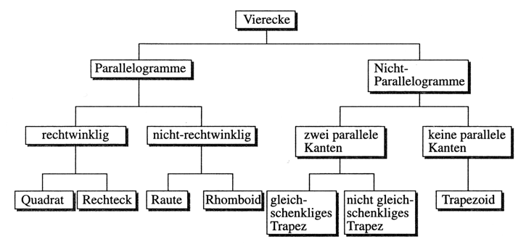
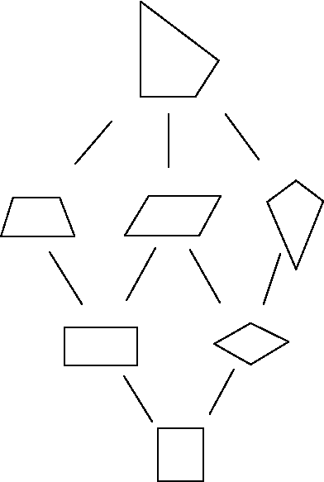

Tabelle:

 | Quadrat | Raute | Rechteck | Drachen-viereck | Parallelo-gramm | gleichschenk-liges Trapez | Trapez
Anzahl der Symmetrieachsen durch Seitenmitten | 2 | 0 | 2 | 0 | 1 | 1 | 0
Anzahl der Symmetrieachsen durch Ecken (Diagonalen) | 2 | 2 | 0 | 1 | 0 | 0 | 0
Punktsymmetrie | 1 | 1 | 1 | 0 | 1 | 0 | 0
Summe der Symmetrien | 5 | 3 | 3 | 1 | 1 | 1 | 0

Venn-Diagramm: Beispiel für unterschiedliche Ordnungskriterien:
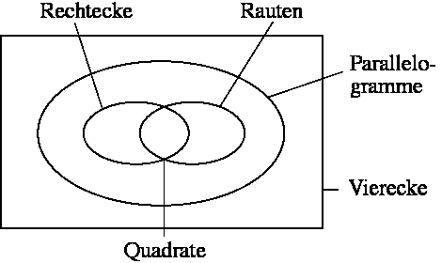
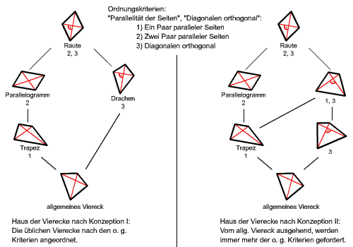
Buchstaben- oder Zahlenkombinationen:
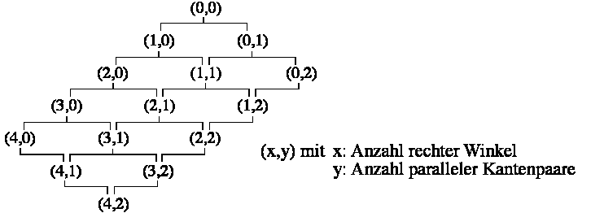
Aufgabenblatt 7 - Geometrie (HS) SS2003

Aufgabe: Internet-Material

Beurteilung von Internetseiten bezüglich Ihrer "Verwendbarkeit" zum Thema "Vierecke":
Internetseiten  Beurteilungs-kriterien | dwu-Unterrichtsmaterialien: „Mathematik-Register von A bis Z“  von Dieter Welz http://www.zum.de/dwu/umamaz.htm | „Java-Applets zur Veranschaulichung mathematischer Sachverhalte“  von Walter Fendt  http://www.zum.de/ma/fendt/md/md.htm
„Was gibt’s denn da?“ | Unterrichtsmaterialien, sprich: Folien- und Arbeitsblättervorlagen zu sehr vielen mathematischen Themen.  Register-Punkte: Arten von Vierecken; Drachenviereck, Parallelogramm, Quadrat, Raute, Rechteck, Trapez. | Interaktive Java-Applets  Speziell:  Sehnenviereck, Tangentenviereck, und... ?  Besonders unterhaltsam:  Weihnachtsrätsel 1999
Brauch-barkeit zur Unterrichts-vorbereitung | Zur Unterrichtsvorbereitung in so fern von Nutzen, wenn man Material als Kopiervorlage oder Folien braucht und noch keines hat. Wie man es den Schüler/innen dann rüber bringt ist nicht gesagt. | Man kann sich selbst einige Dinge noch mal klarmachen und ausprobieren. Evtl. als Interaktives Element in den Unterricht einplanen.
Verwend-barkeit im Unterricht | Es gibt Kopiervorlagen mit Lückentext den die Schülerinnen und Schüler dann selbstständig unter Anleitung und Vorgabe des Lehrkörpers auszufüllen haben. Ausserdem gibt es farbige Lösungsfolien die die Lösung für den Lückentext bilden.  Teilweise sind aber auf einem „Thesen-Blatt“ verschiedene Schwierigkeitsstufen festzustellen, die sich nicht für alle Klassen eignen (→ Sinus, Wurzel). | Die beiden Java-Applets laden zum spielen ein; die vier Fragen jeweils unter dem interaktiven Applet setzten aber schon Vorwissen voraus und bilden somit auch eine Abfrage des gelernten Wissens. Vorstellbar wäre, dass die SchülerINNEN selbsttätig am PC die Innen- und Außenkreis-vierecke interaktiv erkunden; oder aber per Beamer und gemeinsamer Lsg.
Fachliche Korrektheit der Darstellung | Wirkt sehr korrekt. Beweise gibt’s zwar weniger, eher Veranschaulichungen. Aber so als Formel- bzw. Fakten-Sammlung taugt es doch sehr gut. | Die Java-Applets sind fein programmiert; jedoch ist Euklid’s DynaGeo um Weiten besser. Freiheiten in den Applets sind doch teilweise zu eingeschränkt. Fragen und Antworten sind auch gut gewählt.
Voll-ständigkeit der Angaben | Mhmm. Muss ich doch den Bronstein herausziehen? | Also zum Thema Vierecke ist hier eher alles unvollständig. Ist ja auch nicht die Intension der Applet-Seite.
Methodische Hinweise | Als zusammenfassende Erkenntnisse über die Vierecksarten taugen die Mediensätze. Wie man dort hin kommt ist eine andere Geschichte. | Schülerinnen und Schüler im PC-Raum die Applets selber erfahren und mit spielen lassen. Aufgabenstellungen durchgehen...
Authentizität der Quellen | Die Echtheit, Zuverlässigkeit und Glaubwürdigkeit von Dieter Welz Arbeit sei außer Frage gestellt. | Funktioniert. Also gut!
Vielfalt der Materialien | Ich würde es mal knappe komplette Vielfalt nennen. Alles ist da – jedoch irgendwie hastig dargestellt. Beim weiteren Sichten muss ich feststellen: Herr Welz hat da eine math-phy-Unterrichtsmaterial-Enzyklopädie geschaffen. Ehrgeizig gut! | Vielfalt ist eher weniger vorhanden... Die zwei Beispiele geben keinen Überblick über die Vielfalt der Vierecke. Schöne Spielerei mit angehängten Aufgaben.
Benutzer-freundlich-keit (Navi-gation, Über-sichtlichkeit) | Navigation:  sehr gut, da alphabetisches Verzeichnis!  Übersichtlichkeit:  gut, immer gleicher Aufbau bei den Mediensätzen. | Navigation:  Applets sind interaktiv. Mit einem „klick-und-zieh“ werden die Figuren per Maus (fast) nach belieben verändert.  Übersicht: gut.

Aufgabenblatt 8

Aufgabe 2 b)

Nennen Sie zwei charakteristische Schülerfehler beim geometrischen Beweisen und machen Sie den Fehler an je einem konkreten Beispiel klar.

Laut Würzburger MADIN...

Becker (1985) untersucht im Rahmen einer schriftlichen Befragung die Fehler von Schülerinnen und Schülern der Jahrgangsstufen 7 und 8 bei geometrischen Beweisen. Auch Andelfinger (1988, 258) beschreibt Fehler von Schülerinnen und Schülern der Sekundarstufe I beim Beweisen. Einige charakteristische Schülerfehler, die diesen Arbeiten entnommen sind:

Schülerinnen und Schüler messen die Größen in der Beweisfigur nach, anstatt zu beweisen. Auch Mischformen können auftreten: Schülerinnen und Schüler reihen Passagen, in denen sie nachgemessen haben, und Passagen, die die Form eines deduktiven Beweises besitzen, aneinander.

Schülerinnen und Schüler verstehen einen Beweis als eine Rechnung, in deren Rahmen aus den bekannten Größen einer Figur die unbekannten zu ermitteln sind.

Schülerinnen und Schüler schreiben Texte, die zwar in ihrer äußeren Gestalt an einen Beweis erinnern und einige formale Elemente von Beweisen enthalten, inhaltlich jedoch nicht stimmig sind.

Schülerinnen und Schüler gehen schon von einer (zu speziellen) Beweisfigur aus, die zu beweisende Eigenschaften (rechtwinklig, gleichschenklig, symmetrisch) bereits vorwegnimmt.

Schülerinnen und Schüler verwenden unpassende Hilfsmittel oder sie verbinden mit einer Hilfslinie zu viele Eigenschaften. So wird beispielsweise die Winkelhalbierende eines Dreiecks zugleich als Mittelsenkrechte der gegenüberliegenden Dreiecksseite oder die Winkelhalbierende eines Vierecks zugleich als Diagonale des Vierecks betrachtet.

Schülerinnen und Schüler unterscheiden nicht zwischen Satz und Kehrsatz sowie zwischen notwendigen und hinreichenden Bedingungen. Nicht selten gehen sich auch schon von der Behauptung aus und ziehen so lange Folgerungen, bis eine wahre Aussage auf dem Papier steht.

nun zwei charakteristische Schülerfehler im einzelnen...

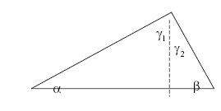
1. Beispiel eines Beweises, in dem unpassende Hilfsmittel verwendet werden

Zu beweisen ist der Winkelsummensatz im Dreieck (ausgehend von den Winkelsätzen an
parallelen Geraden). Ein 17jähriger Schüler versucht, den Winkelsummensatz im Dreieck durch das Bilden
rechtwinkliger Teildreiecke und deren trigonometrische Auswertung nachzuweisen

Quelle: Andelfinger (1988, 263)
2. Beispiel eines Beweises, in dem das Messen eine zentrale Rolle spielt

Der Beweis eines Schülers sieht wie folgt aus:

Satz: Sind in einem Dreieck zwei Winkel gleichgroß, so ist das das Dreieck gleichschenklig.
Voraus. α = β
Behau. A = B
Hilfsl.: Winkelhalbierende durch γ
Wir haben jetzt zwei Dreiecke rechtwink.
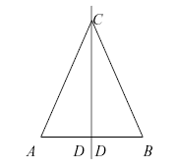

Wir messen beide rechtw. Dreiecke:

Links Rechts

AD: 1,5 cm DB: 1,5 cm
DC: 2,5 cm DC: 2,5 cm
CA: 2,9 cm BC: 2,9 cm

Die beiden sind kongruent (deckungsgleich).

Da die Winkel α und β gleich sind, sind auch die Strecken AC und BC gleich.

Quelle: Becker (1985, 49)

Aufgabe 3: Beweisen Sie mit Hilfe kongruenter Dreiecke:

a) In einem gleichschenkligen Dreieck ist eine der Höhen gleichzeitig Seitenhalbierende

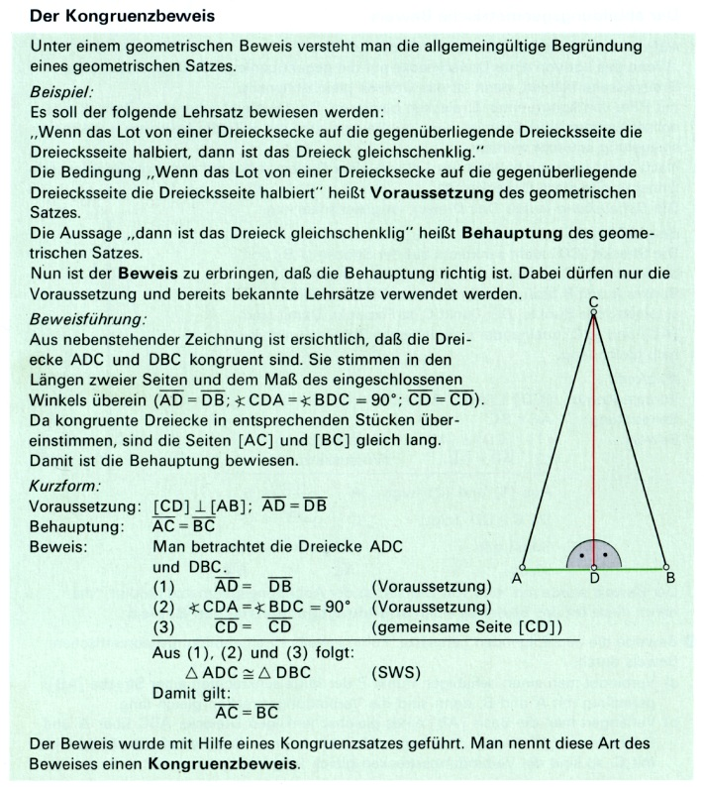

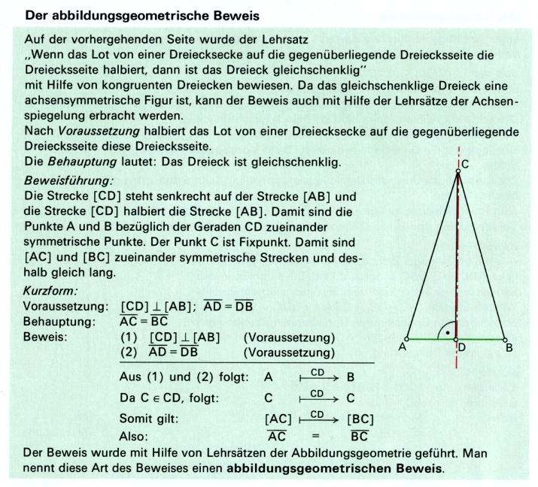

b) Formulieren und beweisen Sie den Kehrsatz von
„In einem gleichschenkligen Dreieck ist eine der Höhen gleichzeitig Seitenhalbierende“

Kehrsatzmöglichkeiten:
1. „In einem nichtgleichschenkligen Dreieck ist keine Höhe gleichzeitig auch Seitenhalbierende.“

2. „Nicht in keinem ungleichen und nichtschenkeligen Nichtdreieck ist keine der nicht vorhandenen Höhen
niemals zur gleichen Zeit auch Nicht-Seitenhalbierende.“ ;-?

Aufgabenblatt 9 – Geometrie (HS) SS 2003

Aufgabe 1: Zerlegungsbeweis des „Satzes des Pythagoras“

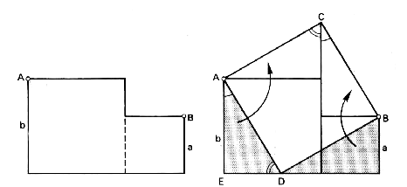

Beweisidee: Wir zeigen, dass wir aus der linken Figur, deren Flächeninhalt a² + b² beträgt, durch geeignete Zerlegung und anschließender Drehung, ein flächeninhaltsgleiches Quadrat c² erhalten.

Aufgabe 2:

1. Ist nicht zu Bearbeiten

2. Anwendungsmöglichkeiten des „Satzes des Pythagoras“ (und Umkehrung) in der HS

In dem Lehrplan der 9. Klasse an der Hauptschule heißt es:
„9.3 Geometrie: […] An konkreten Modellen (z. B. Zwölfknotenschnur, Maurerdreieck) begegnen ihnen Phänomene, die zum Satz des Pythagoras führen. Bei der handlungsorientierten Erarbeitung dieses Satzes lernen die Schüler auch einfache Beweisführungen kennen. In diesem Zusammenhang können sie einen Einblick in die Geschichte der Mathematik, vor allem im antiken Griechenland, gewinnen.“

Zwölfknotschnur:

„Mit Hilfe des Dreiecks mit Kantenlängen von 3 : 4 : 5 wird der rechte Winkel erzeugt. Die Zwölfknotenschnur (3 + 4 + 5 = 12) war ein gebräuchliches Arbeitsgerät, das diese Dreieckskonstruktion erleichterte. Mit ihr lassen sich auch noch viele andere geometrische Operationen in einfacher Weise durchführen.“

Geschichtlicher Hintergrund:

„Pythagoras von Samos (570 bis 500 ? v. Chr.) Der nach ihm benannte pythagoreische Lehrsatz besagt, dass in einem rechtwinkligen Dreieck die Summe der Kathetenquadrate gleich dem Hypotenusenquadrat ist. → c² = a² + b²
Er zählt zum ältesten geometrischen Wissen der Menschheit. Bereits auf babylonischen Keilschrifttafeln (2000 – 1500 v. Chr.) finden sich Tabellen mit pythagoreischen Trippeln (a, b, c), die vermutlich zur Konstruktion rechter Winkel dienten.
Hippodamus aus Milet (5. Jahrhundert) Erster Theoretiker der Architektur und Stadtplaner aus der Schule des Pythagoras entwickelte die Rasterstadt (Campus Initialis). Seine erste Musterstadt soll Piräus gewesen sein. Die Stadteinmessungen wurden wie seit der Antike mit Mess-Seilen durchgeführt. Mit dem Mess-Seil kann fast jeder Arbeitsschritt, der eine hohe Genauigkeit verlangt, durchgeführt werden. Mit Hilfe der Kantenlänge des Dreiecks 3 : 4 : 5 wird der rechte Winkel erzeugt. Die Zwölfknotenschnur (3+4+5=12) war ein gebräuchliches Arbeitsgerät, das diese Dreieckskonstruktionen erleichterte.“

Bilder zum 3-4-5-Verhältnis auf der nächsten Seite…
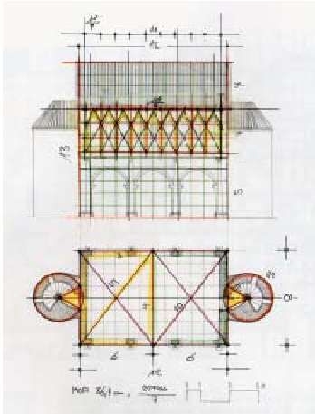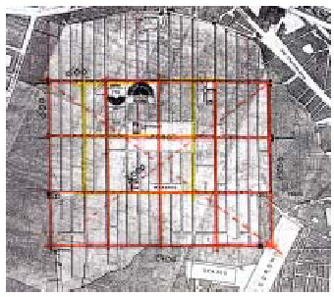
Bild links: Auch in den mittelalterlichen Stadtgründungen z.B. Speyer wird im Wesentlichen mit der Harmonie der Zahlenverhältnisse im rechtwinkligen Dreieck 3 – 4 – 5 gearbeitet. In den Bauzeichnungen, sowohl im Aufriss wie auch im Grundriss taucht die Harmonie der Zahlenverhältnisse im rechtwinkligen Dreieck wieder auf.
Bild unten: Der Grundriss von Neapel unterlegt mit der Dreiecks-Harmonie 3-4-5 als Grundraster.
Pythagoras in der Welt:

- praktisch (fast) überall wo recht Winkel auftauchen.
- Doppeltes pythagoreisches Dreieck ergibt Rechteck.
- Vierfaches pythagoreisches Dreieck ergibt Parallelogramm.

Die Umkehrung des Satzes des Pythagoras lautet (Beweis):
Wenn Dreieck ABC ein Dreieck mit den Seiten a, b, c ist und die Beziehung c² = a²+b² gilt, dann ist Dreieck ABC ein rechtwinkliges Dreieck mit [AB] als Hypotenuse.

Beweisidee: Wir gehen von einem rechtwinkligen Dreieck mit den Katheten a und b aus und zeigen, dass dieses kongruent zu dem im Satz formulierten Dreieck ist.

Sei A`B`C` dasjenige rechtwinklige Dreieck mit rechten Winkel bei C`,
für dessen Katheten [A`C`] und [B`C`] gilt: |A`C|`= b und |B`C`| = a

Da der Satz des Pythagoras auf Dreieck A`B`C` zutrifft, gilt für dessen Hypotenuse:
|A`B`|² = |A`C`|² + |B`C`|², also |A`B`|² = a² + b².

Wegen der Voraussetzung c² = a²+b² folgt hieraus |A`B`|² = c², was nur für |A`B`| = c möglich ist.

Damit stimmen Dreieck A`B`C` und Dreieck ABC in allen drei Seiten überein. Sie sind demnach kongruent, was zur Folge hat, dass auch Dreieck ABC rechtwinklig ist mit [AB] als Hypotenuse.
Die Umkehrung des Satzes des Pythagoras (Schulbuchseiten)

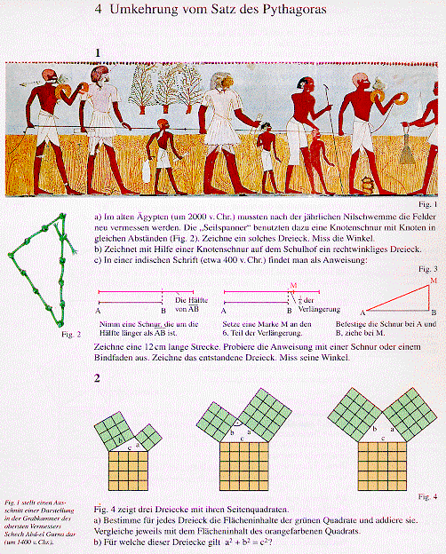
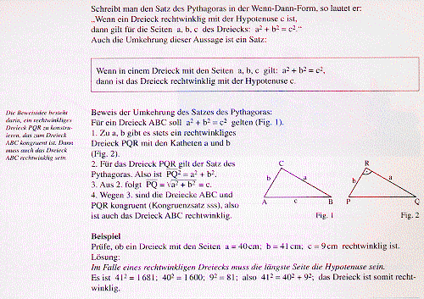

Spezielle Lernziele:
- Historisches Anwendungsaufgabe in die „Sprache am rechtwinkligen Dreieck“ übersetzen
- Umkehrung des Satzes des Pythagoras entdecken und kennen lernen
- Beweis für die Umkehrung des Satzes des Pythagoras verstehen
Allgemeinere Lernziele:
- „Wenn-dann-Form“ für einen Satz anwenden
- Kennen lernen, wie die Umkehrung eines Satzes in der „Wenn-dann-Form“ gebildet wird

3. Unterrichtseinheit, in der der Satz des Pythagoras erarbeitet und begründet wird

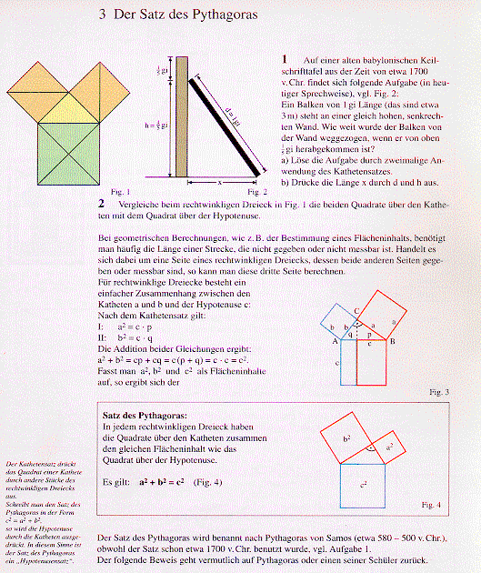

Spezielle Lernziele:
- Kathetensatz anwenden
- Satz des Pythagoras aus dem Kathetensatz herleiten
- Satz des Pythagoras als Flächensatz kennen lernen

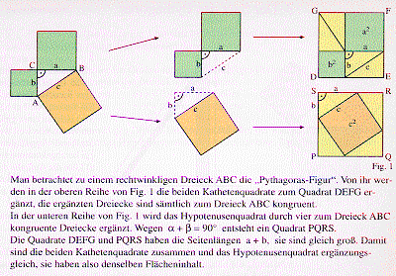

Spezielles Lernziel:
- Satz des Pythagoras durch „Umlegen von Figuren“ nachweisen
Allgemeines Lernziel:
- „Beweis“ durch Handlungsorientierung kennen lernen

Im folgenden noch einige interessante Seiten zum Thema Pythagoras aus einem Schulbuch…

Weitere Beweise für den Satz des Pythagoras (Schulbuch):

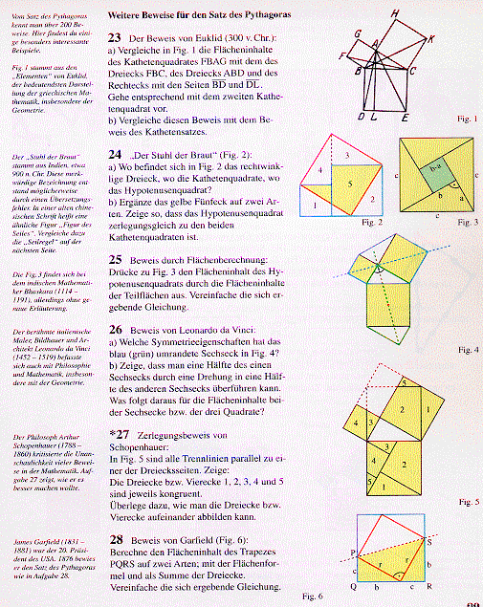

Spezielles Lernziel:
- Weitere Beweise für den Satz des Pythagoras kennen lernen
Allgemeines Lernziel:
- Beweise nach verschiedenen Aspekten vergleichen lernen

(Noch mal) Geschichtliches und Mathematisches:

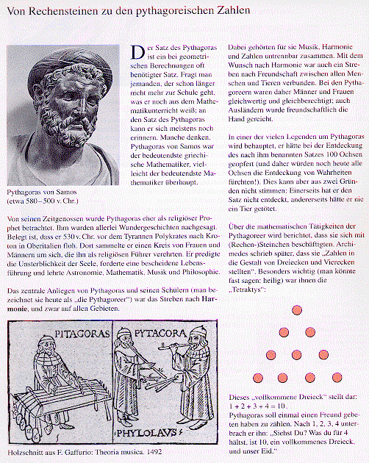

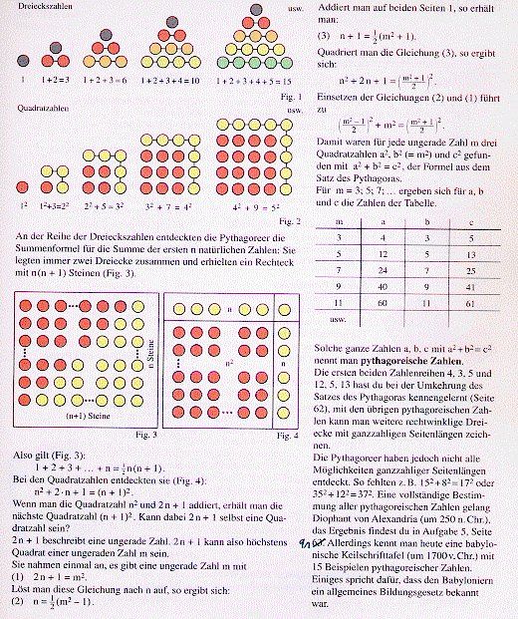

Lernziele:
- Kenntnisse über Pythagoras, die Pythagoräer und Ausschnitte der griechischen Mathematik erwerben

nach www.visum.ewf.uni-erlangen.de
nach www.visum.ewf.uni-erlangen.de
S. 11; http://www.mathematik.uni-wuerzburg.de/~vollrath/papers/041.pdf
http://www.bmbf.didaktik.mathematik.uni-wuerzburg.de/visum/index2.html
http://www.bmbf.didaktik.mathematik.uni-wuerzburg.de/visum/index2.html
http://www.mathematik.uni-wuerzburg.de/~vollrath/Didaktik/pythagoras/site14.html
http://www.didmath.ewf.uni-erlangen.de/Vorlesungen/LP_HS/hslp9.htm
http://www.historisches-franken.de/stadtplanung/einleitung/vermessung.htm
http://www.vermessungsbuero-mueller.de/F/IEA5D99B-001.apd/museumsvortrag3.pdf
http://www.didaktik.mathematik.uni-wuerzburg.de/material/pythagoras/site31.html
http://www.uni-giessen.de/math-didaktik/did/loesung/doc/loes_137.doc
http://www.uni-giessen.de/math-didaktik/did/loesung/doc/loes_137.doc
http://www.uni-giessen.de/math-didaktik/did/loesung/doc/loes_137.doc
http://www.uni-giessen.de/math-didaktik/did/loesung/doc/loes_137.doc

